**AC/DC YÜKSEK GERİLİM ÖLÇÜM SİSTEMLERİ**

**YETERLİLİK DENEYİ TEKNİK PROTOKOLÜ**

**UME-G1YG-2023-01**

**TÜBİTAK UME**

**YÜKSEK GERİLİM LABORATUVARI**

(Rev. 03)

17 Ekim 2023

**İÇİNDEKİLER**

1. Kapsam 3

2. Yeterlilik Deneyi Numunesi 3

3. Zaman Çizelgesi 5

4. Numunelerin Muhafazası, Taşıması, Sigortalanması ve İş Güvenliği Belgeleri 5

5. Yeterlilik Deneyi Başvuruları 6

6. Anlaşmazlıkların Giderilmesi 6

7. Ölçümler İle İlgili Genel Esaslar 6

8. AC/DC Yüksek Gerilim Ölçümleri Karşılaştırması İle İlgili Genel Esaslar 7

8.1. AC Yüksek Gerilim Ölçümleri Yeterlilik Deneyi 7

8.2. DC Yüksek Gerilim Ölçümleri Yeterlilik Deneyi 9

9. Katılımcı Laboratuvarlara ait Sistemlerin Teslim Alınması ve Teslim Edilmesi 10

10. Sonuçların Gönderilmesi 10

11. Değerlendirme 10

12. Referanslar 11

EK-1: AC Yüksek Gerilim Ölçüm Sistemleri Yeterlilik Deneyi Ölçüm Sonuçları 12

EK-2: DC Yüksek Gerilim Ölçüm Sistemleri Yeterlilik Deneyi Ölçüm Sonuçları 13

# Kapsam

Laboratuvarlar arası karşılaştırmalar (LAK) ve yeterlilik deneyleri (YT), kalibrasyon ve deney laboratuvarlarının teknik yeterliliklerini değerlendirmekte önemli bir araçtır. Bu husus, TS EN ISO/IEC 17025:2017 standardı [1] ve TÜRKAK P704 Yeterlilik Deneyleri ve Laboratuvarlar arası Karşılaştırma Programları Prosedürü dokümanında [2] da belirtilmektedir.

TÜRKAK tarafından akredite olmak isteyen ve verilmiş olan akreditasyonu sürdürmek isteyen laboratuvarlar, teknik yeterliliklerini göstermek ve bu yeterliliği izlemek için gerekli çalışmaları yapmaktan sorumludur. Yeterlilik testleri ve laboratuvarlar arası karşılaştırmalar, test ve ölçüm yapan laboratuvarların performansının belirlenmesinde önemli bir araçtır ve laboratuvarın kendi performansını diğer laboratuvarlarla karşılaştırma olanağı sağlamaktadır. Laboratuvar akreditasyonu sırasında laboratuvarın yeterlilik testlerinden elde ettiği sonuçlar da değerlendirmelerde kullanılmaktadır. ISO/IEC 17025:2017 standardına göre laboratuvarlar, mümkün ve uygun olduğu durumlarda sonuçlarını diğer laboratuvarların sonuçlarıyla karşılaştırarak kendi performansını izlemelidir. Bu izleme; planlanmalı, gözden geçirilmeli ve yeterlilik deneylerine ve/veya yeterlilik deneyi dışında laboratuvarlar arası karşılaştırmalara katılımı ile gerçekleştirilmelidir.

Bu kapsamda, TÜBİTAK UME Yüksek Gerilim Laboratuvarı tarafından özellikle kalibrasyon ve deney alanında akredite olmak isteyen veya mevcut akreditasyonlarını sürdürmek isteyen laboratuvarlara yönelik ”AC/DC Yüksek Gerilim Ölçüm Sistemleri Yeterlilik Deneyi” organize edilmiştir.

# Yeterlilik Deneyi Numunesi

”AC/DC Yüksek Gerilim Ölçüm Sistemleri Yeterlilik Deneyi” ölçümlerinde referans olarak kullanılacak olan ölçüm sistemi; 200 kV’a kadar AC (50 Hz) ve 200 kV’a kadar DC yüksek gerilimleri ölçebilen referans yüksek gerilim bölücüleri (Şekil 1), 6,5 dijit çözünürlüğe sahip dijital multimetre, 50 Ω karakteristik empedansa sahip ölçüm kablosu, özel ölçüm yazılımı ve taşınabilir bir bilgisayardan oluşmaktadır. Referans AC ve DC yüksek gerilim bölücüleri ve multimetreye ait teknik özellikler Tablo 1’de verilmiştir.

**Tablo 1.** Referans AC/DC yüksek gerilim ölçüm sistemi teknik özellikleri

|  |  |  |
| --- | --- | --- |
| **Cihaz** | **Özellikler** | **Açıklama** |
| DC Yüksek Gerilim Bölücüsü | Marka | TÜBİTAK UME |
| Model | HVDC200kV |
| Seri No | HVDC 2.2-LV2 |
| En Yüksek Test Gerilimi | 200 kV DC |
| AC Yüksek Gerilim Bölücüsü | Marka | HIGHVOLT |
| Model | MCP200 |
| Seri No | 884675 |
| En Yüksek Test Gerilimi | 200 kV AC (50 Hz) |
| Multimetre | Marka | Agilent |
| Model | 3458A |
| Seri No | MY45040360 |

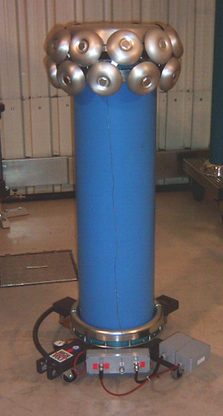 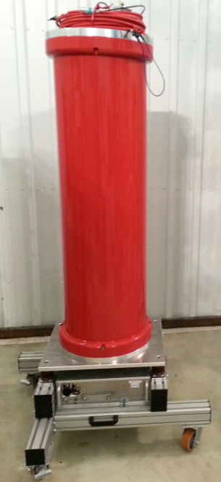

**Şekil 1.** Referans AC ve DC Yüksek Gerilim Bölücüleri

# Zaman Çizelgesi

Katılımcı laboratuvarlar, yeterlilik deneyi ile ilgili ölçümlerini 2023 yılının 2. yarısından itibaren koordinatör laboratuvarın belirleyeceği takvime göre gerçekleştireceklerdir.

# Numunelerin Muhafazası, Taşıması, Sigortalanması ve İş Güvenliği Belgeleri

Karşılaştırma ölçümleri, TÜBİTAK-UME Yüksek Gerilim Laboratuvarının kendi tesisinde gerçekleştirilecektir. Bu nedenle referans AC ve DC yüksek gerilim ölçüm sistemleri ve AC/DC yüksek gerilim kaynağından oluşan ölçüm düzeneğinin kurulumu TÜBİTAK-UME Yüksek Gerilim Laboratuvarının sorumluluğundadır. TÜBİTAK-UME Yüksek Gerilim Laboratuvarında kurulumu yapılarak hazırlanan ölçüm düzeneğine, katılımcı laboratuvara ait ölçüm sisteminin bağlantısını yapmak ve ölçüm verilerini alınması ise katılımcı laboratuvarın personelinin sorumluluğundadır. Katılımcı laboratuvara ait ölçüm sisteminin taşınması ve muhafazasından ölçümleri gerçekleştirecek katılımcı laboratuvarın sorumluluğundadır. Katılımcı laboratuvara ait ölçüm sisteminin; ölçümler sırasında hasar görmesi durumunda, sorumlu katılımcı laboratuvar olacaktır. Bu sebeple katılımcı laboratuvar kendine ait olan ölçüm sistemini sigorta ettirilebilir.

Bu yeterlilik deneyi, ölçümlerin başlangıcından bitimine kadar AC ve DC yüksek gerilim ölçüm sistemlerinin ve yüksek gerilim kaynağının sağlam ve ölçüm değerlerinin kararlı kalacağı varsayımıyla yapılmaktadır. Eğer referans sistem herhangi bir şekilde zarar görür ve kullanılamayacak duruma gelir veya bir başka nedenle sonuçların kullanılamayacağı anlaşılırsa, yeterlilik deneyine benzer nitelikte başka bir referans cihaz ile yeniden başlanacaktır.

Yeterlilik deneyine katılacak olan katılımcı kuruluşların, TÜBİTAK UME Yüksek Gerilim Laboratuvarında çalışma yapmak üzere görevlendireceği personeller için TÜBİTAK UME İş Sağlığı ve Güvenliği birimimizin şart koştuğu İSG belgelerini bir hafta öncesinde tamamlayarak göndermeleri gerekmektedir. İSG belgeleri eksik olan kuruluşların laboratuvarda çalışma yapmalarına izin verilmeyecektir. Çalışma yapacak personellerin sağlaması gereken İSG belgeleri aşağıda verilmiştir.

* Temel İSG Eğitimi ( Tehlike -NACE kodu- sınıfı  ile uyumlu)
* Periyodik muayene raporu (Tehlike -NACE kodu- sınıfı  ile uyumlu)
* SGK’lı olduklarına dair belge
* Görevlendirme yazısı
* İşi yapmaya yetkin olduklarına dair belge

# Yeterlilik Deneyi Başvuruları

Yeterlilik deneyinin resmi başvuruları için, yeterlilik deneyi başvuru formunun doldurup [ume.g1yg@tubitak.gov.tr](mailto:ume.g1yg@tubitak.gov.tr) e-posta adresine gönderilmesi gerekmektedir. Başvuru formlarının TÜBİTAK UME’ye gönderilmesinin ardından içerisinde katılım bedeli ve tarih bilgisinin yer aldığı teklif formu katılımcılara 10 iş günü içinde gönderilecektir.

# Anlaşmazlıkların Giderilmesi

TÜBİTAK UME ile katılımcı laboratuvarlar arasında doğabilecek her türlü anlaşmazlık durumunda, öncelikle katılımcı laboratuvar(lar) ile karşılıklı mutabakat aranır. Buna rağmen taraflar anlaşmazlığı gideremezlerse, mahkeme yolu açıktır. Bu durumda ihtilafların hal mercii, T.C. Gebze Mahkemeleri ve İcra Daireleri’dir.

# Ölçümler İle İlgili Genel Esaslar

* TÜBİTAK UME Yüksek Gerilim Laboratuvarı tarafından düzenlenen “AC/DC Yüksek Gerilim Ölçüm Sistemleri Yeterlilik Deneyi”;AC (50 Hz) yüksek gerilim ölçümleri için 1- 200 kV gerilim değerleri arasında ve DC yüksek gerilim ölçümleri için 1- 200 kV gerilim değerleri arasında gerçekleştirilecektir.
* Yeterllik deneyine katılacak kuruluşlar karşılaştırmaya katılmak istedikleri gerilim değerlerinin minimum ve maksimum değerlerini kendi belirleyecektir. Arada kalan diğer üç gerilim noktası eşit aralıklarla belirlenecektir.
* Katılımcı laboratuvar, yeterlilik deneyine AC yüksek gerilim ölçümlerinde kullandığı ölçme metodunu (Vrms) ve/veya (Vp/√2) olarak EK-1 ölçüm sonuçları formunda tanımlanan alanda belirtmelidir.
* Ölçüm yapılacak deney alanının tavsiye edilen ortam sıcaklığı (23±2) °C ve bağıl nem %45±10 aralığındadır. Numuneler, deneye başlamadan önce ulaşılacak ısıl kararlılığın yeterli süresi için deney yerinin ortam sıcaklığında en az 6 saat tutulmalıdır. Bu nedenle katılımcı laboratuvarın ölçümden bir gün önce cihazını teslim etmesi beklenmektedir.
* Yeterlilik deneyine katılan tüm kuruluşlar yukarda tanımlı kuralları kabul etmiş sayılırlar. Bu protokolde belirtilen hususlar dışındaki uygulama ve davranışlardan oluşabilecek arızalardan ve hasarlardan katılımcı laboratuvar sorumludur.

# AC/DC Yüksek Gerilim Ölçümleri Yeterlilik Deneyi Uygulama Adımları

## AC Yüksek Gerilim Ölçümleri Yeterlilik Deneyi

İlgili ölçüme ilişkin uygulama adımları aşağıda sıralanmıştır.

1. Karşılaştırma ölçümlerine başlanmadan önce tüm ölçüm sistemlerinin (referans ve katılımcı laboratuvara ait ölçüm sistemleri) en az 1 gün boyunca ölçüm yapılacak deney laboratuvarında bekletilmeleri gerekmektedir.
2. Ölçümler alınmadan en az 1 saat öncesinden tüm ölçüm sistemlerine (referans ve laboratuvara ait ölçüm sistemleri) ait voltmetre, multimetre vb. tüm cihazlar “stand-by” konumunda çalışır halde tutulmalıdır.
3. TÜBİTAK UME tarafından sağlanan AC yüksek gerilim ölçüm sistemi ve katılımcı laboratuara ait ölçüm sisteminin yüksek gerilim ölçüm düzeneği gösterilimi Şekil 2’de verilmiştir. Bu yapı tavsiye edilen temsili bir gösterimdir. Bağlantı yapısı katılımcıların gerilim bölücüsünün fiziki yapısına göre farklılıklar gösterebilir.
4. Ölçüm performansı, 50 Hz şebeke frekanslı yüksek gerilim altında (Vrms) veya (VP/√2) için gerçekleştirilecektir.

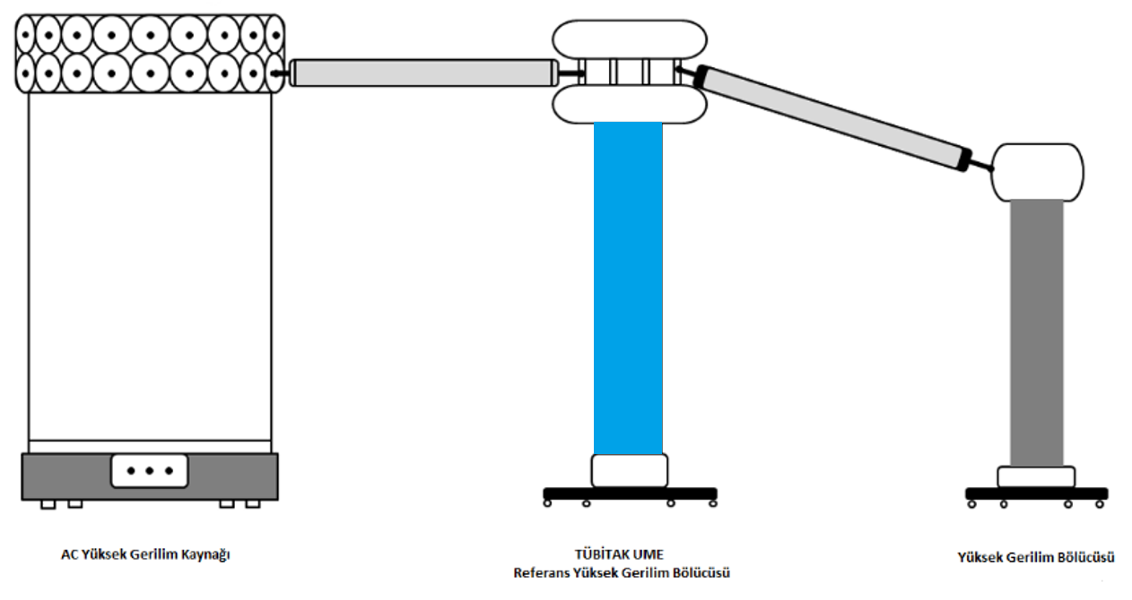

**Şekil 2.** AC Yüksek Gerilim Yeterlilik Deneyi Ölçüm Düzeneği

1. Yeterlilik deneyinde ölçümler 5 ölçüm bölgesinde yapılacaktır. Yeterlilik deneyine katılacak kuruluş, karşılaştırmaya katılmak istediği gerilim değerlerinin minimum ve maksimum değerlerini kendi belirleyecektir. Arada kalan diğer üç gerilim noktası ise lineer dağılım sağlanacak şekilde belirlenecektir. İlgili ölçümler için her gerilim kademesinde 10’ar değer alınacaktır. [3]
2. Karşılaştırma verileri TÜBİTAK UME’ye ait ölçme yazılımı ile kayıt altına alınacaktır (Şekil 3). Bu yazılım iki ölçüm sistemininde ölçtüğü gerilim değerlerinin eş zamanlı okunmasını sağlamak için bir uyarı sesi çıkaracaktır. Bu uyarı sesi duyulduğu anda katılımcı laboratuvar kendi ölçüm cihazının ekranında yazmakta olan gerilim değerini TÜBİTAK UME laboratuvarı personeline okuyacak ve bu değer TÜBİTAK UME tarafından hazırlanan yazılıma girilerek kayıt altına alınacaktır. Ölçüm sonuçlarının kayıt altına alınmasında bu yazılım kullanılacaktır.

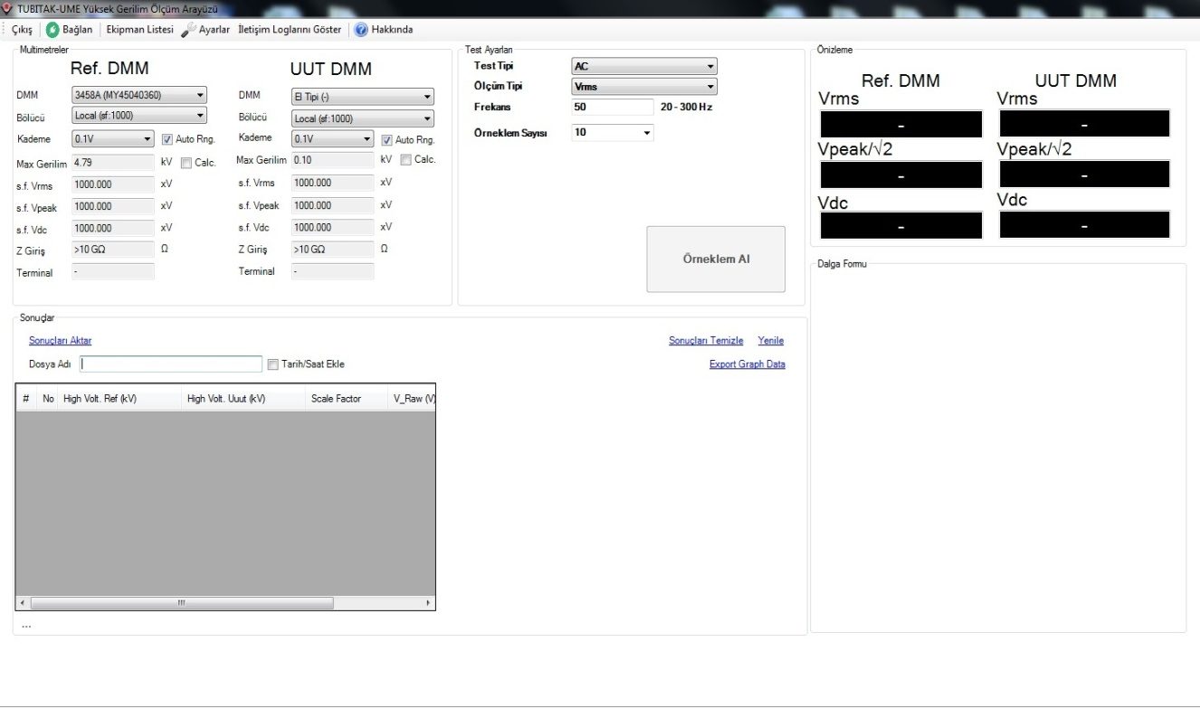

**Şekil 3.** TÜBİTAK-UME tarafından hazırlanmış olan AC Yüksek gerilim ölçme yazılımı

1. Katılımcı laboratuvarların, belirlenen 5 ölçüm noktasında ve her ölçüm noktasında 10 adet gerilim değeri alarak tamamladıkları karşılaştırma ölçümleri sonucunda TÜBİTAK UME’ye ait gerilim bölücüsünün, katılımcı laboratuvarın okumuş olduğu ölçüm verileri doğrultusunda bölüm oranı tespit edilecektir. Böylece referans bölücünün gerçek bölüm oranı ile katılımcı laboratuvarların ölçümleri sonucunda elde edilen bölüm oranı karşılaştırılarak katılımcı laboratuvarın teknik yeterliliği değerlendirilmiş olacaktır.
2. Ölçümler tamamlandıktan sonra ölçüm sonuçları A4 formatında bir kağıda aktarılarak katılımcı laboratuvara imza karşılığında teslim edilecektir.
3. Katılımcı laboratuvarın ölçümlerinin tamamlamasının ardından 10 iş günü içinde ilgili ölçümler için hesaplanan genişletilmiş ölçüm belirsizliği değerini **EK-1** ölçüm sonuçları formunda tanımlanmış alana yazıp imzalı olarak ume.yuksekgerilim@tubitak.gov.tr mail adresine gönderilmelidir.

## DC Yüksek Gerilim Ölçümleri Yeterlilik Deneyi

İlgili ölçüme ilişkin uygulama adımları aşağıda sıralanmıştır.

1. Karşılaştırma ölçümlerine başlanmadan önce tüm ölçüm sistemlerinin (referans ve katılımcı laboratuvarlara ait ölçüm sistemleri) en az 1 gün boyunca ölçüm yapılacak deney laboratuvarında bekletilmeleri gerekmektedir.
2. Ölçümler alınmadan en az 1 saat öncesinden tüm ölçüm sistemlerine (referans ve laboratuvarlara ait ölçüm sistemleri) ait voltmetre, multimetre vb. tüm cihazlar “stand-by” konumunda çalışır halde tutulmalıdır.
3. TÜBİTAK UME tarafından sağlanan DC yüksek gerilim ölçüm sistemi ve katılımcı laboratuara ait ölçüm sisteminin yüksek gerilim ölçüm düzeneği gösterilimi Şekil 4’te verilmiştir. Bu yapı tavsiye edilen temsili bir gösterimdir. Bağlantı yapısı katılımcıların gerilim bölücüsünün fiziki yapısına göre farklılıklar gösterebilir.

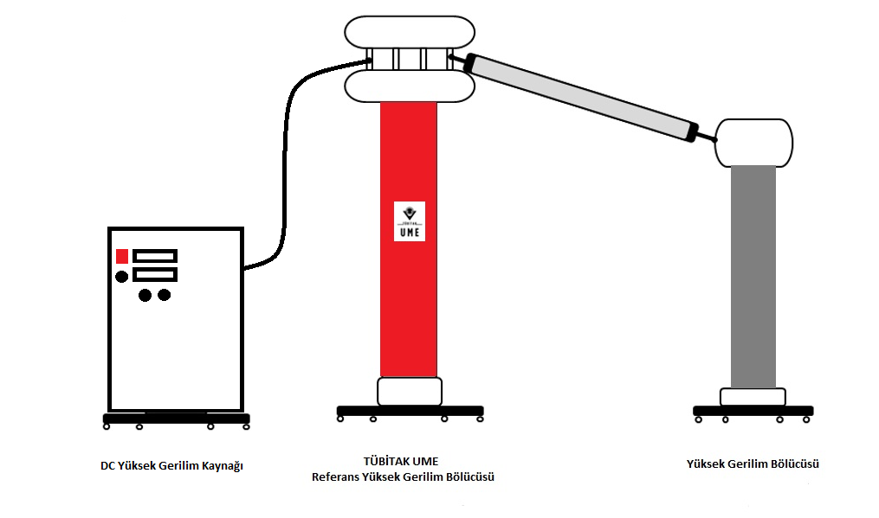**Şekil 4.** DC Yüksek gerilim yeterlilik deneyi ölçüm düzeneği

1. Yeterlilik deneyinde ölçümler 5 ölçüm bölgesinde yapılacaktır. Yeterllik deneyine katılacak kuruluş karşılaştırmaya katılmak istediği gerilim değerlerinin minimum ve maksimum değerlerini kendi belirleyecektir. Arada kalan diğer üç gerilim noktası ise lineer dağılım sağlanacak şekilde belirlenecektir.
2. İlgili ölçümler için her gerilim kademesinde 10’ar değer alınacaktır. Ölçüm sırasında TÜBİTAK UME tarafından hazırlanan ölçme yazılımı kullanılacaktır (Şekil 5). Bu yazılım iki ölçüm sistemininde ölçtüğü gerilim değerlerinin eş zamanlı okunmasını sağlamak için bir uyarı sesi çıkaracaktır. Bu uyarı sesi duyulduğu anda katılımcı laboratuvar kendi ölçüm cihazının ekranda yazmakta olan gerilim değerini TÜBİTAK UME laboratuvarı personeline okuyacak ve bu değer TÜBİTAK UME tarafından hazırlanan yazılıma girilerek kayıt altına alınacaktır. Ölçüm sonuçlarının kayıt altına alınmasında bu yazılım kullanılacaktır.

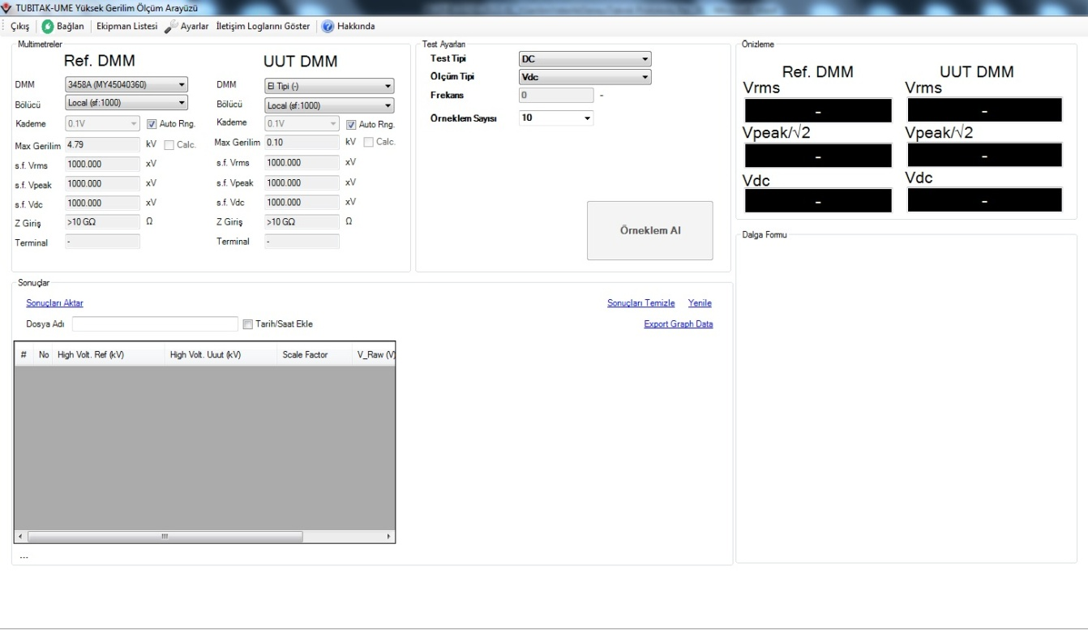

**Şekil 5.** TÜBİTAK UME tarafından hazırlanmış olan DC yüksek gerilim ölçme yazılımı

1. Katılımcı laboratuvarların belirlenen 5 ölçüm noktasında ve her ölçüm noktasında 10 adet gerilim değeri alarak tamamladıkları karşılaştırma ölçümleri sonucunda TÜBİTAK UME’ye ait gerilim bölücüsünün katılımcı laboratuvarın okumuş olduğu veriler doğrultusunda bölüm oranı tespit edilecektir. Böylece referans bölücünün gerçek bölüm oranı ile katılımcı laboratuarların ölçümleri sonucunda elde edilen bölüm oranı karşılaştırılarak katılımcı laboratuvarın teknik yeterliliği değerlendirilmiş olacaktır. [3]
2. Ölçümler tamamlandıktan sonra ölçüm sonuçları A4 formatında bir kağıda aktarılarak katılımcı laboratuvara imza karşılığında teslim edilecektir.
3. Katılımcı laboratuvarın ölçümlerinin tamamlamasının ardından 10 iş günü içinde ilgili ölçümler için hesaplanan genişletilmiş ölçüm belirsizliği değerini **EK-2** ölçüm sonuçları formunda tanımlanmış alana yazıp imzalı olarak ume.yuksekgerilim@tubitak.gov.tr mail adresine gönderilmelidir.

# Katılımcı Laboratuvarlara ait Sistemlerin Teslim Alınması ve Teslim Edilmesi

Katılımcı kuruma ait ölçüm sistemleri ölçümlerden 1 gün önce TÜBİTAK UME’ye teslim edilmelidir.Cihaz teslim alınırken ”TÜBİTAK UME Cihaz Giriş Çıkış” formu imzalatılarak teslim alınacaktır. Ölçümlerin tamamlanmasının ardından, katılımcı laboratuvara ait ölçüm sistemi yine ”TÜBİTAK-UME Cihaz Giriş Çıkış” formu imzalatılarak katılımcı kuruluşun yetkili personeline teslim edilecektir.

# Sonuçların Gönderilmesi

EK-1 ve EK-2’ye işlenen ölçüm sonuçları, laboratuvarın ölçümleri tamamlamasının ardından 10 iş günü içinde imzalı olarak ume.yuksekgerilim@tubitak.gov.tr mail adresine gönderilmelidir.

# Değerlendirme

Tüm katılımcılardan yeterlilik deneyi sonuçları geldikten sonra, sonuçlar TÜBİTAK UME Yüksek Gerilim Laboratuvarları tarafından değerlendirilerek sonuç raporu hazırlanacaktır. Yeterlilik deneyinin değerlendirilmesinde kullanılacak referans değerler, TÜBİTAK UME’nin referans ölçüm sistemince belirlenen değerler olacaktır. Bu değerler yeterlilik deneyi öncesinde yapılan çalışmalarla kayıt altına alınacak ve yeterlilik deneyi çevrimi boyunca sürekli kontrol altında tutulacaktır.

Tüm katılımcılardan elde edilen sonuç ve belirsizlik değerleri ISO/IEC 17043 standardında belirtilen değerlendirme ölçütleri arasında yer alan En skoru metodu kullanılarak sonuçlandırılacaktır. Her laboratuvara ait En değeri (1) bağıntısı kullanılarak hesaplanır [4].

$E_{n}=\frac{(x-X)}{\sqrt{U_{lab}^{2}+U_{ref}^{2}}}$ (1)

Burada; $X$ referans değer; $x$ katılımcı laboratuvarın ölçüm sonucu, $U_{lab}$ katılımcı laboratuvarın genişletilmiş ölçüm belirsizliği ve $U_{ref}$, referans laboratuvarın tanımladığı referans değerin genişletilmiş ölçüm belirsizliğidir. Yeterlilik deneyi sonucunda katılımcıların hesaplanan $E_{n}$ skorları, aşağıda belirtilen kriterlere göre değerlendirilmektedir [5].

⏐ $E_{n}$ ⏐ ≤ 1,0 durumunda laboratuvarın yeterlilik deneyindeki performansı uygundur (yeterlidir),

⏐ $E_{n}$ ⏐> 1,0 durumunda laboratuvarın performansı uygun değildir, düzeltici faaliyete gerek duyulmaktadır.

# Referanslar

[1] TS EN ISO/IEC 17025: 2017 Deney ve Kalibrasyon Laboratuvarlarının Yeterliliği İçin Genel Şartlar.

[2] P704, TÜRKAK Yeterlilik Deneyleri ve Laboratuvarlar Arası Karşılaştırma Programları Prosedürü, Rev 11, 15.05.2020.

[3] [TS EN 60060-1: 2010](https://intweb.tse.org.tr/Standard/Standard/Standard.aspx?053107106111065067115113049116090107100056052055108081090071086075069085047110067109075073081116103090081086073108065117084119099067098051086069117068076066070051109054080076081057071068068116)Yüksek Gerilim Deney Teknikleri - Bölüm 1: Genel Tarifler ve Deney Kuralları.

[4] ISO/IEC 17043: 2010 Conformity Assessment-General Requirements for Proficiency Testing

[5] ISO 13528: 2015 Statistical Methods for Use in Proficiency Testing by Interlaboratory Comparisons.

# EK-1:

# AC Yüksek Gerilim Ölçüm Sistemleri Yeterlilik Deneyi Ölçüm Sonuçları

**Katılımcı Laboratuvar:**

**İlgili Kişi:**

**Tablo 4.** AC Yüksek Gerilim Ölçümlerinde Kullanılan Cihaz Bilgileri

|  |  |  |  |  |  |
| --- | --- | --- | --- | --- | --- |
|  | **AC Yüksek Gerilim Bölücüsü** | | **Multimetre** | | |
| **Marka** |  | |  | | |
| **Model** |  | |  | | |
| **Seri No** |  | |  | | |
| **Kalibrasyon Tarihi** |  | |  | | |
| **Sertifika No** |  | |  | | |
| **Akreditasyon No** |  | |  | | |
| **Ortam Koşulları** | | | | | |
| **Sıcaklık**  **(°C)** | | | **Nem**  **(%)** | | **Basınç**  **(mbar)** |
|  | | |  | |  |

**Tablo 5.** AC Yüksek Gerilim Ölçüm Sistemleri Yeterlilik Deneyi Ölçüm Sonuçları

|  |  |  |  |
| --- | --- | --- | --- |
| **Uygulunan Gerilim**  **Kademesi**  **kV** | **Referans Laboratuvardan Ölçülen Değerler**  VrmsVp/√2  **kV** | | **Katılımcı Laboratuvardan Ölçülen Değerler**  VrmsVp/√2  **kV** |
|
| ***(Gerilim Kademesi 1)*** |  | |  |
|  | |  |
|  | |  |
|  | |  |
|  | |  |
|  | |  |
|  | |  |
|  | |  |
|  | |  |
|  | |  |
| ***(Gerilim Kademesi 2)*** |  | |  |
|  | |  |
|  | |  |
|  | |  |
|  | |  |
|  | |  |
|  | |  |
|  | |  |
|  | |  |
|  | |  |
| ***(Gerilim Kademesi 3)*** |  | |  |
|  | |  |
|  | |  |
|  | |  |
|  | |  |
|  | |  |
|  | |  |
|  | |  |
|  | |  |
|  | |  |
| ***(Gerilim Kademesi 4)*** |  | |  |
|  | |  |
|  | |  |
|  | |  |
|  | |  |
|  | |  |
|  | |  |
|  | |  |
|  | |  |
|  | |  |
| ***(Gerilim Kademesi 5)*** |  | |  |
|  | |  |
|  | |  |
|  | |  |
|  | |  |
|  | |  |
|  | |  |
|  | |  |
|  | |  |
|  | |  |
| **Katılımcı Laboratuvarın Referans Numune için Tespit Ettiği Skala Faktörü:**  *Tablo 5’teki ölçüm sonuçları, katılımcı laboratuvarın, referans numune için tespit ettiği __________ skala faktörüne göre düzeltilerek elde edilmiş değerlerdir.* | | | |
| |  |  | | --- | --- | |  |  | | Referans Laboratuvar Yetkilisi | Katılımcı Laboratuvar Yetkilisi | | -----/-----/2023 | -----/-----/2023 | | | | |
| **Genişletilmiş Belirsizlik* :** | | **İsim, İmza, Tarih:** | |

(*) Genişletilmiş belirsizlik bağıl (%) olarak verilmeli ve k=2, %95 güvenilirlik seviyesinde hesaplanmalıdır.

# EK-2:

# DC Yüksek Gerilim Ölçüm Sistemleri Yeterlilik Deneyi Ölçüm Sonuçları

**Katılımcı Laboratuvar:**

**Sorumlu Kişi:**

**Tablo 6.** DC Yüksek Gerilim Ölçümlerinde Kullanılan Cihaz Bilgileri

|  |  |  |  |  |  |
| --- | --- | --- | --- | --- | --- |
|  | **DC Yüksek Gerilim Bölücüsü** | | **Multimetre** | | |
| **Marka** |  | |  | | |
| **Model** |  | |  | | |
| **Seri No** |  | |  | | |
| **Kalibrasyon Tarihi** |  | |  | | |
| **Sertifika No** |  | |  | | |
| **Akreditasyon No** |  | |  | | |
| **Ortam Koşulları** | | | | | |
| **Sıcaklık**  **(°C)** | | | **Nem**  **(%)** | | **Basınç**  **(mbar)** |
|  | | |  | |  |

**Tablo 7.** DC Yüksek Gerilim Ölçüm Sistemleri Yeterlilik Deneyi Ölçüm Sonuçları

|  |  |  |  |
| --- | --- | --- | --- |
| **Uygulunan Gerilim**  **Kademesi**  **kV** | **Referans Laboratuvardan Ölçülen Değerler**  **kV** | | **Katılımcı Laboratuvardan Ölçülen Değerler**  **kV** |
|
| ***(Gerilim Kademesi 1)*** |  | |  |
|  | |  |
|  | |  |
|  | |  |
|  | |  |
|  | |  |
|  | |  |
|  | |  |
|  | |  |
|  | |  |
| ***(Gerilim Kademesi 2)*** |  | |  |
|  | |  |
|  | |  |
|  | |  |
|  | |  |
|  | |  |
|  | |  |
|  | |  |
|  | |  |
|  | |  |
| ***(Gerilim Kademesi 3)*** |  | |  |
|  | |  |
|  | |  |
|  | |  |
|  | |  |
|  | |  |
|  | |  |
|  | |  |
|  | |  |
|  | |  |
| ***(Gerilim Kademesi 4)*** |  | |  |
|  | |  |
|  | |  |
|  | |  |
|  | |  |
|  | |  |
|  | |  |
|  | |  |
|  | |  |
|  | |  |
| ***(Gerilim Kademesi 5)*** |  | |  |
|  | |  |
|  | |  |
|  | |  |
|  | |  |
|  | |  |
|  | |  |
|  | |  |
|  | |  |
|  | |  |
| **Katılımcı Laboratuvarın Referans Numune için Tespit Ettiği Skala Faktörü:**  *Tablo 5’teki ölçüm sonuçları, katılımcı laboratuvarın, referans numune için tespit ettiği __________ skala faktörüne göre düzeltilerek elde edilmiş değerlerdir.* | | | |
| |  |  | | --- | --- | |  |  | | Referans Laboratuvar Yetkilisi | Katılımcı Laboratuvar Yetkilisi | | -----/-----/2023 | -----/-----/2023 | | | | |
| **Genişletilmiş Belirsizlik* :** | | **İsim, İmza, Tarih:** | |

(*) Genişletilmiş belirsizlik bağıl (%) olarak verilmeli ve k=2, %95 güvenilirlik seviyesinde hesaplanmalıdır.